МІНІСТЕРСТВО ОСВІТИ І НАУКИ УКРАЇНИ
КРЕМЕНЧУЦЬКИЙ НАЦІОНАЛЬНИЙ УНІВЕРСИТЕТ
ІМЕНІ МИХАЙЛА ОСТРОГРАДСЬКОГО
НАВЧАЛЬНО-НАУКОВИЙ ІНСТИТУТ ЕЛЕКТРИЧНОЇ ІНЖЕНЕРІЇ
ТА ІНФОРМАЦІЙНИХ ТЕХНОЛОГІЙ
Кафедра автоматизації та інформаційних систем
ОСВІТНІЙ КОМПОНЕНТ
«ВЕБПРОГРАМУВАННЯ»
ЗВІТ
З ЛАБОРАТОРНОЇ РОБОТИ № 1
Виконав:
студент групи КН-25-1
Рафієв Б. С.
Перевірив:
доцент кафедри АІС
Притчин О. C.
Кременчук 2026

Тема: | Створення WEB-сторінок мовою HTML, робота з текстом
Мета: | ознайомлення та вивчення принципів розробки базової структури WEB-сторінок мовою HTML та роботи з виведенням текста на сторінці.
Порядок виконання роботи
Розробив просту WEB-сторінку мовою HTML без використання CSS.
Написав WEB-сторінку, що міститиме кілька розділювачів (не менше трьох), кожен з яких має містити певний текст. Додайте в розділювачі заголовки та змініть різні частини текстів за допомогою спеціальних тегів так, щоб на сторінці деякі шматочки тексту відрізнялись від стандартоного за виглядом, наприклад - курсивний, жирний, закреслений, підкреслений текст, надрядковий або підрядковий і т.д. Також можна додати ще якийсь заголовок для всієї сторінки.
Використав не лише звичайні, а й семантичні теги.

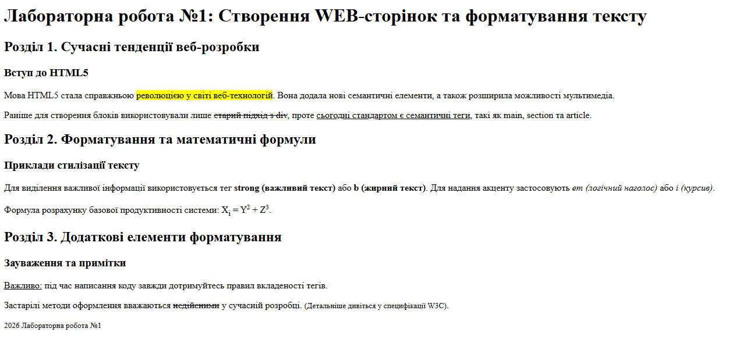
Рисунок 1 – Передогляд

<!DOCTYPE html>
<html lang="uk">
<head>
<meta charset="utf-8">
<title>Лабораторна робота №1 — Робота з текстом</title>
</head>
<body>

<header>
<h1>Лабораторна робота №1: Створення WEB-сторінок та форматування тексту</h1>
</header>

<main>
<section>
<h2>Розділ 1. Сучасні тенденції веб-розробки</h2>
<article>
<h3>Вступ до HTML5</h3>
<p>
Мова HTML5 стала справжньою <mark>революцією у світі веб-технологій</mark>. Вона додала нові семантичні елементи, а також розширила можливості мультимедіа.
</p>
<p>
Раніше для створення блоків використовували лише <s>старий підхід з div</s>, проте <ins>сьогодні стандартом є семантичні теги</ins>, такі як main, section та article.
</p>
</article>
</section>

<section>
<h2>Розділ 2. Форматування та математичні формули</h2>
<article>
<h3>Приклади стилізації тексту</h3>
<p>
Для виділення важливої інформації використовується тег <strong>strong (важливий текст)</strong> або <b>b (жирний текст)</b>.
Для надання акценту застосовують <em>em (логічний наголос)</em> або <i>i (курсив)</i>.
</p>
<p>
Формула розрахунку базової продуктивності системи:
X<sub>i</sub> = Y<sup><small>2</small></sup> + Z<sup><small>3</small></sup>.
</p>
</article>
</section>

<section>
<h2>Розділ 3. Додаткові елементи форматування</h2>
<article>
<h3>Зауваження та примітки</h3>
<p>
<u>Важливо:</u> під час написання коду завжди дотримуйтесь правил вкладеності тегів.
</p>
<p>
Застарілі методи оформлення вважаються <del>недійсними</del> у сучасній розробці. <small>(Детальніше дивіться у специфікації W3C)</small>.
</p>
</article>
</section>
</main>

<footer>
<p><small>2026 Лабораторна робота №1</small></p>
</footer>

</body>
</html>

Висновки: Завдяки цій лабораторній роботі я ознайомився та вивчив принципи розробки базової структури WEB-сторінок мовою HTML та роботи з виведенням текста на сторінці.

